Запрет ввоза "секонд-хенда" в Украину
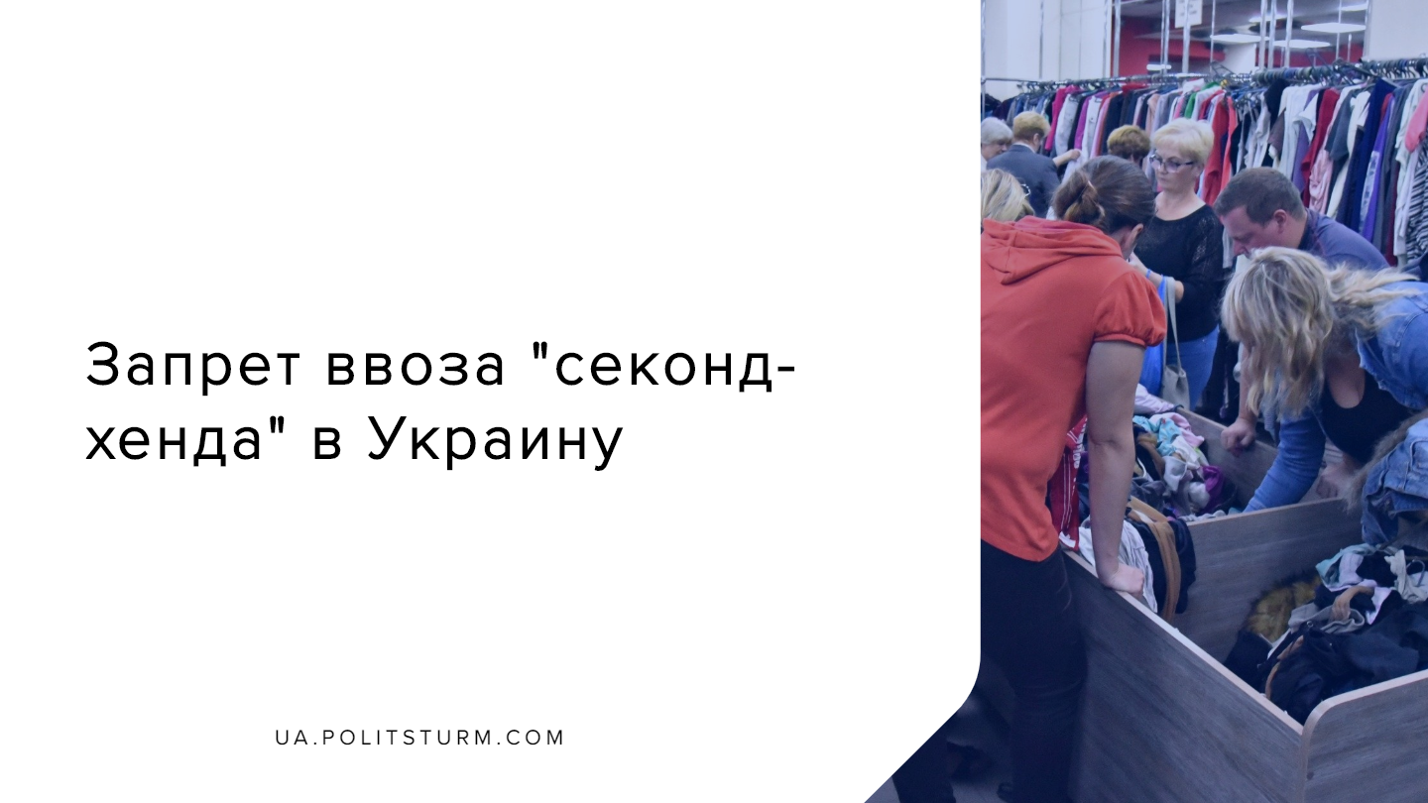

Оригинальная статья
2019-12-28
1 мин. на чтение

В Минсоцполитики разрабатывают механизм запрета ввоза «секонд-хенда» в Украину. Замминистра соцполитики Олег Коваль отметил, что в Украине распространена практика, когда под видом гуманитарной помощи на территорию страны на самом деле ввозятся вещи для продажи в «секонд-хенде» без таможенного оформления.
«По моим подсчетам, в неделю государство в виде потерь по неуплате таможенных платежей теряет около 2 млн долларов. То есть в год – от 2 до 3 млрд. грн. «, – сказал Коваль, отвечая на вопрос, о каких потерях от неуплаты пошлины за ввоз секонд-хенда под видом гуманитарной помощи идет речь.
Неуплата налогов безусловно является проблемой, но она проистекает из природы капиталистического общества. Государство – инструмент насилия в руках правящего класса, поэтому мелкие торговцы пытаются искать лазейки в буржуазном законодательстве, дабы увеличивать свою прибыль. Мелкая буржуазия, к которой относится и мелкие торговцы, в сущности колеблющийся класс и его представители постоянно идут на авантюры, в попытках выбить себе место под солнцем и стать крупными собственниками, не желая пополнить ряды простых трудящихся или безработных. Однако природа капиталистической системы такова, что в конкуренции с крупными капиталистами, мелкие торговцы проигрывают, что мы и видим на примере данной ситуации, а значит многие из них, кто разорится, пополнят ряды миллионов наемных рабочих.
Гражданам Украины от этого тоже легче не станет, так как многие из них, за неимением средств, вынуждены покупать дешевую одежду и обувь на «секонд-хендах», о чём свидетельствует растущий в последние годы спрос на эту категорию товаров. С принятием закона торговцы, которые останутся на плаву, будут перекладывать все налоговые издержки на покупателя, а значит цены на ещё недавно дешевые товары будут расти. От этого выиграют лишь собственники крупных торговых сетей, которые избавятся от конкурентов.

Источники:
- https://www.segodnya.ua/economics/enews/magaziny-sekond-hend-zapretyat-nazvana-summa-poter-byudzheta-1380254.html
- https://tsn.ua/ru/groshi/v-ukraine-za-poslednie-gody-spros-na-sekond-hend-vyros-v-dva-raza-747339.html

Оригинальная статья

